Figura 1. Número de especies por familia.

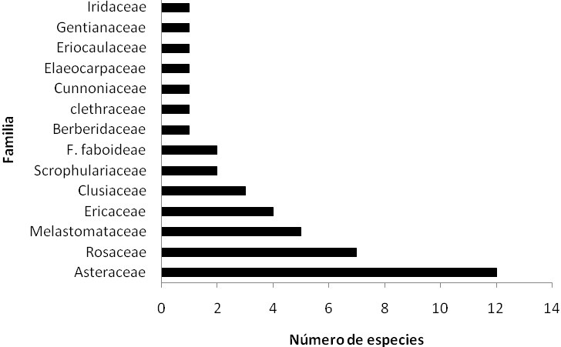

Figura 2. Diagrama de ordenación de las especies en los dos primeros ejes establecidos en el ACP. AF (área foliar), AFE (área foliar específica), N (contenido de nitrógeno), CFMS (Contenido foliar de materia seca) y DF (dureza foliar). Puntos rojos (TFP1), puntos azules (TFP2) y puntos verdes (TFP3). Valor propio eje 1= 2,48; valor propio eje 2= 1,12



Figura 3. Análisis de conglomerados basado en rasgos categóricos (polinización, dispersión, tipo de fruto, forma de crecimiento, textura de la hoja, tipo de indumento), categóricos cuantitativos (tamaño del fruto, número de semillas por fruto) y cuantitativos (AF, AFE, N, CFMS, DF, hmax)

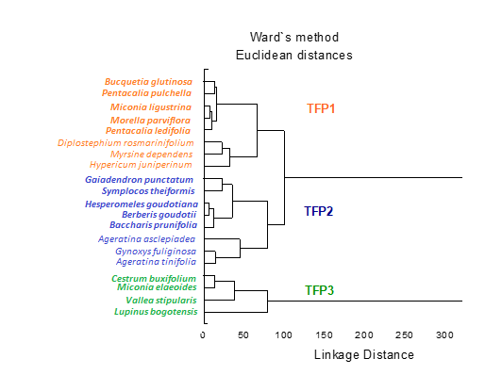

Figura 4.Histogramas de discriminación entre TFPs a partir de rasgos foliares. **a)** TFP1/TFP2(Hotelling T2= 77,806; F= 11,115; *p*= 0,0007); **b)** TFP3/TFP1 (Hotelling T2=75,629; F= 9,075; *p*= 0,009) y **c)** TFP3/TFP2 (Hotelling T2= 237,43; F= 26,381; *p*= 0,001).



a)



b)



c)